**خطة عمل مشروع**

**شعار العلامة التجارية**



**إسم صاحب\ة المشروع: م. نورا أبوليل ، مراد ، محمود عمر**

**الاسم التجاري للمشروع:smart way**

**العنوان: رام الله**

**رقم الهاتف: 05682357444**

**الموقع على الإنترنت أو الصفحة على مواقع التواصل الإجتماعي: www.smartway.com**

**بريد الكتروني:** [**n.abulail@smartway.com**](mailto:n.abulail@smartway.com)

1. **الملخص التنفيذي**

في هذه الخطة الاستراتيجية سنقوم التحقيق في استراتيجيات التسويق للشركة الخاصة بنا ، سنقوم بتعريف الشركة و تقديم المشروع الذي تهدف تتحقيقه و عرض مواصفات للمنتج عرض المشكلة التي يقوم المنتج بحلها و مناقشتها ،كمان اننا سنقوم بإعطاء صورة حول فرص النمو في السوق المستهدف وعلاقتها بتطوير المنتج و المميزات التي نتميز بها و الخدمة التي يمكن نقدمها للزبون، ، بالاضافة الى اننا سنقوم في هذه الخطة التسويقية بتحديد المحددات و الاثار الاجتماعية و البيئية المترتبة لهذا المشروع ، كماننا سنتطرق ل العوامل المؤثرة على عملية التسويق ايجابيا كنقاط قوة أوسلبيا كمهددات لصلاحية العمل سواء كانت هذه العوامل من داخل الشركة او من البيئة المحيطة فيها و الاعتبارات الاخلاقية ، كما اننا سنقدم بيانات مالية تشمل التكاليف المالية (التأسيسية و التشغيلية ) و نقطة استرداد التكاليف و الارباح المتوقعة .

1. **وصف العمل**

* وصف عام للمشروع وطبيعة العمل

نحن شركة تقدم برنامج smart traffic management للبلديات و الجهات الأخرى المهتمة ، يعد استخدام هذا البرنامجنموذجًا متميز للاستفادة من المعلومات المجمعة من الكاميرات التي تم تركيبها في شوراع مدينة رام الله ، بحيث تسهل عملية مراقبة الطرق ، كما يمكن المستخدم من الوصول بسهولة للمعلومات المتعلقة بالطرق و خطوط السير .

* الرؤيا

نسعى دوما أن يكون اسم شركة smart way اسما رائدا و خيارا مثاليا في عالم البرمجيات التي تعتمد الانظمة الذكية في حل المشكلات التي تتعلق بالطرق و المواصلات و ذلك من خلال تقديم خدمات برمجية عالية الجودة مصنوعة باحترافية عالية .

* الرسالة

تساعد خدمات شركة smart way العملاء المهتمين بتحسين أحوال الطرق و المواصلات ، بالحصول على معلومات واضحة و دقيقة حول المشاكل و الضغط الواقع في تلك الطرق خلال فترات زمنية يتم تحديدها من قبل المستخدم ، و بذلك يسهل اتخاذ القرارات العملية و الاجراءات حول نظام اشارات المرور ، فتح الشوراع الاضافية ، و التركيز على نقاط الضعف و القوة في العملية الإدارية للطرق و المواصلات .

تطمح الشركة تقديم فرص جديدة للبلديات لتحسين جودة الخدمات العامة المتعلقة بالطرق و المواصلات بحل مشاكل الأزمات المرورية و تقليل اسباب الحوادث .

* وصف المنتجات أو الخدمات

smart traffic management هو برنامج يقوم بعرض أحوال الطرق لحظيا لجميع الكاميرات المركبة في الطرقات ، كما انه يعمل على اعطاء المستخدم معلومات عن عدد السيارات المارة خلال كل ساعة و حوادث السير التي تحدث في تلك المناطق ، كما انه يمكن العميل من الوصول الى المعلومات المخزنة عن تفاصيل تلك المعلومات بسهولة جدا من خلال تحديد الوقت الذي يريد جمع المعلومات عنه

* أهم نقاط القوة والمؤهلات الموجودة لدى الشركة:

1. فريق عمل بمؤهلات عالية يعمل باستمرار على تحسين و تطوير المنتجلات التي تقدمها الشركة .
2. ضعف المنافسة في سوق العمل بحيث يعتبر هذا المنتج فريد من نوعه من حيث تقديم هذا النوع من الخدمات .
3. علاقات عامة جيدة مع الزبائن .

.الأثر الإجتماعي للمشروع

تترتب كثير من الاثار الاجتماعية للمشروع التي تتلخص باعطاء فرص افضل لتقليل الحوادث المرورية فتبعا للدراسة الاخيرة سنة 2020 لجهاز الاحصاء الفلسطيني تم تسجل 8629 أصابة بسبب حوادث الطرق منها 110 اصابات كانت قاتلة ، كما ان المشروع يمكن المهتمين من تحسين احوال الطرق و ايجاد حلول لحركة السير في اوقات الذروة مما قد يسهل على العاملين الوصول لأشغالهم و بيوتهم خلال وقت أقل و بهذا يتمكن المواطنين من الاستفادة من وقتهم الخاص بدلا من ضياع ذلك الوقت في الأزمات المرورية .

* الأثر البيئي للمشروع

عند حل المشكلة المرورية سنقلل من وقت الذي تستغرقه المركبات في الطرق و بذلك سيقل استهلاك الوقود و يقل الدخان المتصاعد من تلك المركبات ، بهذا سننعم ببيئة أفضل و صحية أكثر .

1. **تحليل السوق**

* ما هي المنتجات\الخدمات التي تقدمها ؟

نقدم برنامج بواجهة مستخدم مريحة و سهلة التعامل تعمل على عرض أحوال الطرق لحظيا لجميع الكاميرات التي تم تركيبها في الطرقات ، كما انه يعمل على اعطاء المستخدم معلومات عن عدد السيارات المارة خلال كل ساعة و حوادث السير التي تحدث في تلك المناطق ، كما انه يمكن العميل من الوصول الى المعلومات المخزنة عن تفاصيل تلك المعلومات بسهولة جدا من خلال تحديد الوقت الذي يريد جمع المعلومات عنه.

* ما هي قطاعات الزبائن?
* البلديات الخاصة بالمدن في الضفة الغربية
* الشرطة
* ما هو الحجم الكلي للسوق؟

|  |
| --- |
| حاليا هناك 6 كاميرات موصولة لبلدية رام الله و هي الزبون المحتمل حاليا  كما انه هناك 24 بلدية أخرى في الضفة نعتبرهم كزبائن مستقبليين محتملين ل منتجات الشركة . |

* كم ستكون حصتك من هذا السوق؟

|  |
| --- |
| سيبدأ العمل مع بلدية رام الله و بعدها سنقوم بتوسيع نطاق العمل للبلديات الاخرى من خلال عمل منهجية تسويقية مدروسة |

* التوجهات وفرص النمو في السوق المستهدف وعلاقتها بتطوير المنتج ورغبات الزبائن؟

سنعمل على استمرار التواصل مع الزبون و الاستفادة من التغذية الراجعة التي يقدمها و توفية متطلباته ، في التطوير للمنتج و جعله أكثر محاكاة لمتطلبات العملاء سواء متطلباتهم الخاصة او سمات المنتج العامة .

* القيم البيئية المساعدة في عملية التسويق وجذب الزبائن:

تعتبر التقليل من حدوث الاصابات و الاضرار الاخرى المتسببة بها حوادث السير هدف سامي يميل إاليه المسؤولون عن بناء الطرقات و تحسين جودة عملية خطوط السير .

لا أحد يفضل الانتظار طويلا في الازمات أو التأخر عن الالتزامات ، و هي خدمة يمكن ان يوفرها النظام من خلال تحديد أوقات الذروة و بهذا يمكن التحكم في اشارات المرور بما يتناسب مع الحالة.، او بناء الية خط سير جديدة .

* التنافس:

|  |  |  |  |
| --- | --- | --- | --- |
| العامل التنافسي | المنتج الخاص بي | منتج المنافس الاول | الأهمية للزبون |
| المنتجات أو الخدمات | Smart traffic management | تنظيم الطرق تقليديا |  |
| السعر |  |  |  |
| الجودة والمتانة |  |  |  |
| الخبرة |  |  |  |
| شهرة الشركة |  |  |  |
| الشكل |  |  |  |
| طرق التسليف |  |  |  |
| الدعاية والاعلام |  |  |  |
| الإعتبارات البيئية |  |  |  |

* الترويج:

|  |  |  |  |
| --- | --- | --- | --- |
| الفئة المستهدفة | القناة والأدوات | عدد المرات | التكلفة |
| البلديات | * زيارات * كاتلوجات * جهاز لاب توب * مندوب للشركة | 3 مرات | 2000$ |

* قنوات التوزيع: كيف سيصل المنتج الى الزبائن؟

من خلال تسطيب النظام على جهاز البلدية المخصص للمراقبة

* التسعير:

سيكون سعر المنتج 8000 $ يشمل تركيب النظام و عقد صيانة لمدة عام

بعد العام الأول سيكون عقد الصيانة السنوي يكلف الزبون 600$ و ذلك لمتابعة النظام و فتح حسابات للموظفين الجدد و تحديد اجراءات الدخول للنظام

* توقعات البيع:

|  |  |
| --- | --- |
| العام | الكمية |
| 1 |  |
| المجموع للسنة 1 | 1 |
| الزيادة السنوية | 1 |

* المخاطر :

تغيرات في التكنولوجيا المستخدمة

النظام يعتمد على لغة تعلم الآلة و هي الان احدث تقنية مستخدمة و الأكثر كفائة

و التكنولوجيا حاليا تعمل على زيادة كفائة هذه الأنظمة و بذلك سيكون هذا الأمر بصالح النظام الذي قمنا بانشائه اذ سيزداد كفائة و سيكون أكثر سهولة للتعامل مع المستخدم

تغيرات في القوانين والتشريعات الحكومية

النظام يقوم بالفعل بمراعاة القوانين و التشريعات الحكومية بحيث انه يحفظ خصوصية الشحصيات الهامة و حركة اتجاه مركباتهم ، و ذلك بتحديد اجراءات الدخول للنظام و تحديد الأجهزة التي يعمل عليها النظام .

و سنكون دائما جاهدين بالتكيف مع أية قوانين و تشريعات جديدة

تغيرات في الاقتصاد والصناعة والبيئة

بالتأكيد يؤثر الاقتصاد على طلب هذا النوع من المنتجات ، لانه لا يعتبر منتج أساسي

فتحسن الاقتصاد سيكون زيادة في عوامل الانتاج و الربح في صالح نشر المنتج و استخدامه في معظم بلديات الضفة الغربية ، بينما تردي الحالة الاقتصادية يؤثر على طلب المنتج بالسلب

من الناحية البيئية ، تعتبر فلسطين من الدول الاوفر حظا في الاستقرار البيئي فنادرا ما تحدث الكوارث الطبيعية فيها و بذلك هذا النوع من التغيرات لن يكون له ذلك التأثير.

1. **التشغيل/ العمليات**

* الموقع:

سيكون المكان الذي سيتم متابعة عمل نظام smart traffic management مكتب في رام الله يكون مجهز بأجهزة حاسوب و الكاتلوجات التي تحتوي على عروض الشركة من برنامج و عقود الصيانة .

* عملية الإنتاج:

عمليات الانتاج تعتمد على كفاءة العاملين في الشركة من حيث البرمجة و التنسيق مع متطلبات الزبون

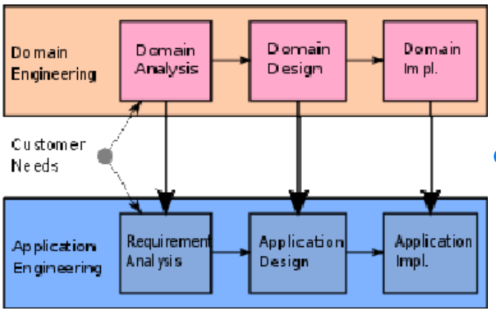

* الإعتبارات البيئية في عملية الإنتاج:

عملية انتاج و متابعة النظام لا تضر بالبيئة

يعتبر منتج smart traffic management من المنتجات التي تعمل على الحفاظ على البيئة من خلال تقليل استخدام الوقود و دخان السيارات

* آليات ضبط الجودة:

سنعمل في شركتنا smart way باعتماد نظام الجودة الشامل ISO 90001 المتبع في مؤسسة المواصفات و المقاييس من خلال التخطيط و التنفيذ الفعلي لها و الفحص و الاجراءات التصحيحية جميع اجراءات الشركة فنظام الجودة يعمل على تقليل الاخطاء و التأحير و الاستخدام الأمثل للالات و بالتالي ستتحسن الانتاجية و جودة المنتج المقدم .

* ادارة المواد الخام:

الفترة الزمنية التي تكفيها المواد الخام (حتى لو لم يتم شراؤها دفعة واحدة):7 أيام _

|  |  |  |  |
| --- | --- | --- | --- |
| المادة | تكلفة الوحدة | الكمية | إجمالي القيمة |
| جهاز حاسوب مكتبي | 1000$ | 3 | 3000$ |
| جهاز لاب توب | 1500$ | 3 | 4500$ |
| gpu | 2000$ | 3 | 6000$ |
| خط تليفون | 50$ | 1 | 50$ |
| خط انترنت | 50$ | 1 | 50$ |
| أثاث مكتبي | 3000$ | 1 | 3000$ |

إجمالي قيمة المواد الخام: 16700 دولار

* الموظفون:

|  |  |  |  |
| --- | --- | --- | --- |
| الوظيفة | العدد | المرتبات والاجور | |
| شهريا | سنويا |
| مبرمجين الذكاء الاصطناعي | 3 | 5200 | 62400 |
| موظفين الشبكات | 2 | 3000$ | 36000$ |
| موظف المبيعات و عروض الاسعار | 1 | 850$ | 10200$ |
| المحاسبة | 1 | 850$ | 10200$ |
| موظف التنظيف | 1 | 650$ | 7800 |
| المجموع |  | 10550 | 126600 |

|  |  |  |  |
| --- | --- | --- | --- |
| الوظيفة | المهام | المؤهلات | العدد |
| مبرمجين الذكاء الاصطناعي | تطوير النظام و جعله مناسب للمستخدم | شهادة في الذكاء الاصطناعي | 3 |
| موظفين الشبكات | تركيب النظام و وصله بالسيرفرات | تكنولوجيا المعلومات و الشبكات | 2 |
| موظف المبيعات و عروض الاسعار | تقديم مهلومات للزبائن و فهم متطلباتهم | التسويق | 1 |
| المحاسبة | حسابات الشركة و رواتب الموظفين | محاسبة | 1 |
| موظف التنظيف | اعمال التنظيف | __ | 1 |

* المتطلبات القانونية من تراخيص وغيرها مع تكلفة هذه التراخيص والفترة الزمنية المطلوبة لإنجازها
* فتح سجل تجاري
* عمل تراخيص تجارية من البلدية
* الحصول على بطاقة ضريبية
* الحصول على بطاقة الغرفة التجارية
* شهادة تسجبل شركة فلسطينية من وزارة الاقتصاد
* رسوم اجراءات ترخيص 200 شيكل
* اجراءات دراسة جدوى اقتصادية للمشروع
* المعدات المطلوبة:

أجهزة حاسوب عدد 3

اجهزة لاب توب عدد 3

GPU عدد 3

سيرفرات

* التهيئة المطلوبة للمكان:

مكان قريب من مراكز المدن ليسهل التواصل و الذهاب و الصيانة

* التهيئة المطلوبة للمكان لإعتبارات بيئية وسلامة العاملين:

تأمين جو سلامة و مريح للموظفين

1. **الفريق**

* فريق الإدارة

مدير المشروع هو الشخص المكلف من قبل المؤسسة المنفذة لقيادة الفريق المسؤول عن تحقيق أهداف المشروع. ودور مدير المشروع يختلف عن المدير الوظيفي أو مدير العمليات. وعادة ما يكون المدير الوظيفي مركزا على توفير الرقابة الإدارية للوحدة الوظيفية أو وحدة الأعمال، و مديرو العمليات هم المسؤولون عن التأكد من أن العمليات التجارية فعالة.

* الملكية
* الهيكل التنظيمي

نعتمد في شركة smart way التنظيم الوظيفي الكلاسيكي (Functional Structure) *الموضح في الشكل (2 - 1) عبارة عن تسلسل هرمي يكون الموظف فيه رئيس واحد محدد. ويتم تجميع أعضاء فريق العمل حسب التخصص مثل إدارة المشاريع, إدارة المعلومات, المالية, التخطيط، والتسويق والموارد البشرية، والمحاسبة، على المستوى العلوي. ويمكن تقسيم التخصصات مرة أخرى إلى مجموعة فرعية في وحدات وظيفية مركزة. ويقوم كل قسم في التنظيم الوظيفي بأعمال المشروع المنوطة به بصورة مستقلة عن الأقسام الأخرى.*

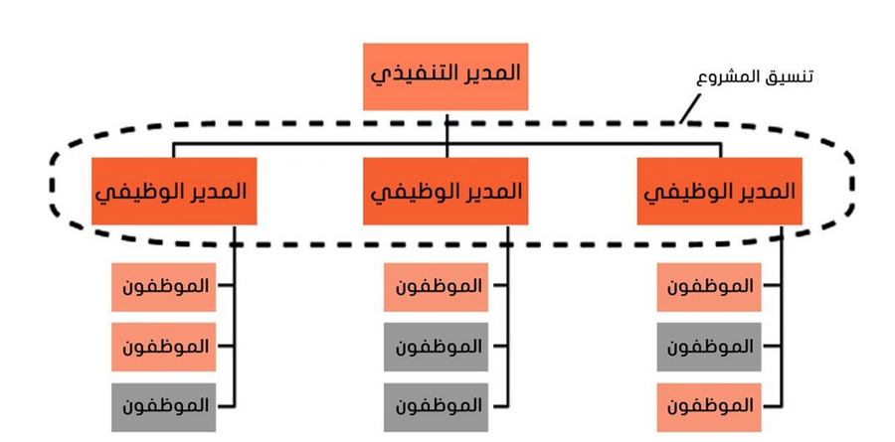

البيانات المالية:

